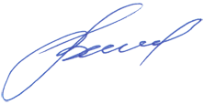
«УТВЕРЖДАЮ»
Президент ЦФКиС «ЗАПАД»
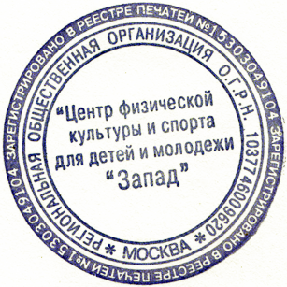
_____________ Зайцев В.А.

П О Л О Ж Е Н И Е

о проведении 5-го открытого окружного турнира по дзюдо
среди юношей: 2006 – 2007 гг.р.

27 февраля 2016 года

- Цели и задачи.

1. Популяризация и массовое развитие дзюдо в районе «Филевский парк» и ЗАО г. Москвы.
2. Повышение спортивного мастерства юных спортсменов.
3. Установление дружеских связей со спортсменами других клубов и школ борьбы.
4. Оценка индивидуальной подготовленности спортсменов.

- Сроки и место проведения.

Соревнования проводятся 27 февраля 2016 года г. в 11.00 час., в спортивном зале средней общеобравательной школы №1114, По адресу: ул. Филевский бульвар, д.3 к.2 ,
Проезд: ст.м. «Фили», далее автобусом 653 или Автолайн №653, до остановки «Филевский бульв. д.2»». Тел.: (495) 738-58-29 (ЦФКиС «ЗАПАД»), email: roo-zapad@yandex.ru

- Участники соревнований.

Весовые категории юношей: 24, 26, 28, 30, 32, 35, 38, 42, 46, +46 кг.

Заявки на участие в соревнованиях и документы, удостоверяющие личность, предоставляются на взвешивании: свидетельство о рождении, справка школьника.

Предварительную ЗАЯВКУ необходимо прислать на почту roo-zapad@yandex.ru до 26 февраля 2016 г. (включительно). Команда, не приславшая заявку, к соревнованиям
ДОПУЩЕНА НЕ БУДЕТ!

- Регламент.

Взвешивание участников состоится 27.02.2016 с 9.00 до 10.00 часов.
Начало соревнований в 11.00 на двух татами.

- Условия проведения.

Турнир проводится по правилам борьбы дзюдо (без применения удушающих приемов, с ограниченными правилами до 14 лет), по олимпийской системе с утешением от полуфиналистов. Победители и призеры награждаются, медалями и дипломами.
Каждая команда (более 10 участников) обязана выставить судью. Время схватки 2 минуты.
Все расходы, связанные с участием в соревнованиях (проезд, питание, размещение) несут командирующие организации. Взнос на участие в турнире 300 р.

- Финансирование.

Руководство и проведение возлагается на ЦФКиС «ЗАПАД» и главную судейскую коллегию.

- Руководство.

Непосредственное руководство и организация соревнований осуществляется ЦФКиС «Запад».

Данное положение является официальным вызовом на соревнования.

Главный судья соревнований Зайцев В.А. email: roo-zapad@yandex.ru

